EŞYALARA NE OLDU?

|  |  |
| --- | --- |
| Etkinliğin Uygulanacağı Ders: | Hayat Bilgisi |
| Etkinliğin Sınıf Seviyesi: | 1. Sınıf |
| Etkinliğin Uygulanacağı Tema: | Benim Eşsiz Yuvam |
| Etkinliğin Kazanımı: | B.1.28. Doğal afetler karşısında yapması gerekenleri belirleyerek ailesi ile birlikte hazırlık yapar. |
| Afetten Korunma ve Güvenli Yaşam Ara Disiplin Kazanımları: | 18. Deprem ve depreme hazırlıkla ilgili soruları cevaplar.  20. Belirlenen mekânda Deprem Tehlike Avı yapar ve bulduğu tehlikeleri listeler. |
| Etkinliğin Kazandıracağı Beceriler: | Akıl yürütme, ilişkilendirme, iletişim, ekip çalışması, yardımlaşma |
| Etkinliğin Süresi: | 40' |
| Etkinlik İçin Gerekli Materyal, Araç-Gereç ve Malzemeler: | Ek-1 Evimizdeki Eşyalar |

Öğretmen Hazırlığı: Ek-1 "Evimizdeki Eşyalar" oluşturulacak grup sayısına göre çoğaltılır.

Öğrenci Hazırlığı: Etkinlik için öğrencilerden derse yarım fon kartonu, yapıştırıcı, makas getirmesi istenir.

Etkinliğin Uygulama Basamakları:

1. Aşağıda yer alan a, b ve c seçeneklerinden biri derse giriş olarak kullanılarak konuya ilgi çekilir. Hangi seçenek kullanılırsa kullanılsın, etkinlik 2. basamaktan devam eder.

1. Öğrencilere aşağıdaki bilmeceler sorulur.

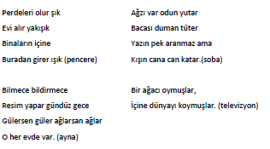

1. Soba, televizyon, pencere, dolap, ayna kelimeleriyle adam asmaca oynayarak kelimeleri tahmin etmeleri istenir.
2. Rahatlatıcı müzik eşliğinde öğrencilerin gözlerini kapatmaları istenir. Her öğrenci gözlerini kapattıktan sonra rahatlatıcı nefes çalışma rutini üç kez tekrarlanır. (beş saniye nefes alma, beş saniye tutma, beş saniye verme) Öğrencilere gözleri kapalı olarak, aşağıdaki yönergeler verilir. (Amaç evdeki eşyaları hayal etmelerini sağlamaktır. Özellikle deprem anında tehlike yaratabilecek eşyalar hayal ettirilir.)

* Şimdi söyleyeceklerimi hayal etmenizi istiyorum. Hayal ettiğiniz şeyleri aklınızda tutun.
* Okuldan çıktınız, eve gittiniz. Evin kapısı açıldı, girin içeriye...
* Çantanızı bıraktınız. Ceketinizi askılığa asın.
* Salona geldiniz. Bugün de hava biraz serin evdekiler sobayı yakmış. Gidin ısıtın biraz ellerinizi. Aman koşmadan gidin. Yoksa sobaya çarparsınız. Soba yere düşebilir.
* Ellerinizi ısıttınız. Karnınız acıktı. Mutfağa gidin. Mutfağın duvarındaki rafta bisküvi kavanozu var. Sandalyenin üstüne çıkıp kavanozu aldınız. Yediniz bir tane. Sonra meyve suyu içmek istediniz bardak almak için mutfak dolabına doğru gittiniz.
* Tam o sırada ellerinizi yıkamadığınızı fark ettiniz. Banyoya doğru koşarken ayağınızı mutfak tüpüne çarptınız. Tüp sallandı. Ama neyse ki düşmedi.
* Banyoya gidip ellerimizi yıkadık. Neyse biraz çalışmaya karar verdiniz. Kitaplığınızdan bir kitap almak için rafa uzandınız o sırada raftan bir kitap kafanıza düşmesin mi?
* Sonra dinlenmek için yatağımıza gittik. Pencere yanındaki yatağımıza yattık. Tam o sırada pencereye taş geldi. Çok korktuk. Ama pencere kırılmadı. Kırılsaydı bütün cam parçaları üstünüze gelecekti. Galiba bu yatağın yerini değiştirmek lazım. Düşünsenize deprem olursa ve camlar sarsıntıyla kırılırsa o zaman da cam parçaları üstünüze gelebilir. Bunları düşünürken uyuya kaldınız. Birden annenizin sesini duydunuz. Artık okula gitme vakti gelmiş, okula geldiniz, sınıfa girdiniz.
* Öğretmen öğrencilerden gözlerini açmalarını ister. Onlara " Benim söylediğim, bunun dışında da sizin evde gördüğünüz eşyalar nelerdir?" sorusunu sorar.

1. Alınan cevaplardan sonra bu eşyaların evin hangi bölümlerinde olduğu, bu bölümlerde başka hangi eşyaların yer aldığı sorulur. Alınan cevaplar tahtaya listelenir.
2. ''Şimdi sizinle bir canlandırma oyunu oynayacağız. Siz tahtada gördüğünüz bu eşyalardan birini seçip canlandıracaksınız. Bu esnada ben sizin yanınıza gelip omzunuza dokunduğumda hangi eşyayı canlandırdığınızı söyleyeceksiniz.'' diyerek öğrencilerden ev eşyalarını canlandırmaları istenir.
3. ''Bu eşyalar deprem sırasında sallanabilir mi? Peki düşüp kırılabilir mi?'' soruları sorulur. "Hadi bakalım bu eşyaları sallandıralım, bakalım neler olacak!" yönergesi verilerek öğrencilerin sallanmaları sağlanır. Heyecanı arttırmak için fon müziği kullanılabilir. Sallanma etkinliğini sonlandırmak için 10'dan geriye doğru sayılır. Sallanma durduğunda öğrencilere "Eşyalara ne oldu?" sorusu yöneltilir.
4. "Peki, sallanırken eşya olarak ayakta durmakta zorlanan var mı? Eşyalar ne zaman sallanır? Biz evdeyken bir deprem olsaydı bu eşyalar bize zarar verir miydi?'' soruları sırsıyla öğrencilere sorulur.
5. Alınan cevaplar dinlendikten sonra aşağıdaki bilgiler öğrencilere verilir:

"Depremde devrilebilecek eşyaları sabitlemeliyiz. Bir deprem sırasında evimizde tehlike yaratabilecek eşyalar deprem anında düşebilir, çarpabilir, kırılabilir. Eşyalar düştüklerinde bize zarar verebilir. Bu yüzden bu eşyaları duvara sabitlemeliyiz, eğer sabitliyemiyorsak, eşyaların yerlerini değiştirerek bize en az zarar verecek hale getirebiliriz. Bu eşyaları oturduğumuz evin en çok kullandığımız alanlarından ve yatağımızdan uzağa çekebiliriz. Bu eşyaları tespit etmeye ve yaratacağı tehlikeleri ve riskleri belirlemeye de 'tehlike avı' denir."

1. Peki, hangi eşyaları sabitleyebiliriz? sorusu

Öğrencilere sabitleme ve montelemede kullanılacak araçlar olduğu ve bu araçlarla eşyaların sabitlendiği, böylece deprem esnasında bu eşyaların bize zarar vermesinin önlendiği belirtilir.

1. Öğrenciler 5-6 kişilik gruplara ayrılır. Fon kartonu üzerinde "Doğru" ve "Yanlış" kolonları oluşturmaları istenir. Ek-1 "Evimizdeki Eşyalar" resimleri gruplara dağıtılır. Öğrencilerden resimleri keserek fon kartonundaki ilgili kolona (depremde bize zarar verebilecek eşyaların "Yanlış Uygulama", vermeyeceklerin ise "Doğru Uygulama" kolonuna) yapıştırmaları istenir.
2. Öğrencilere gruplandırdıkları resimleri neye göre yerleştirdikleri sorulur ve

gerekli değerlendirmeler yapılır.

EK-1 EVİMİZDEKİ EŞYALAR

Aşağıdaki resimleri çizgilerinden kesiniz. Kestiğiniz resimlerden size zarar verebilecekleri karton üzerinde hazırlamış olduğunuz "Yanlış Uygulama" kolonunun altına, zarar vermeyecekleri ise "Doğru Uygulama" kolonunun altına yapıştırınız.

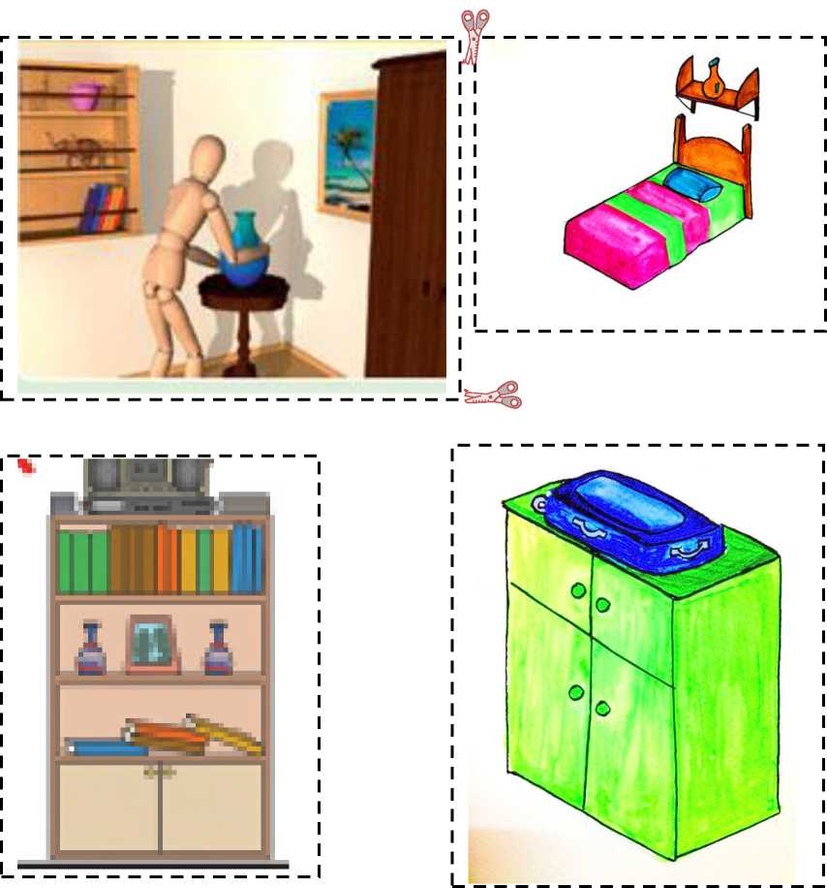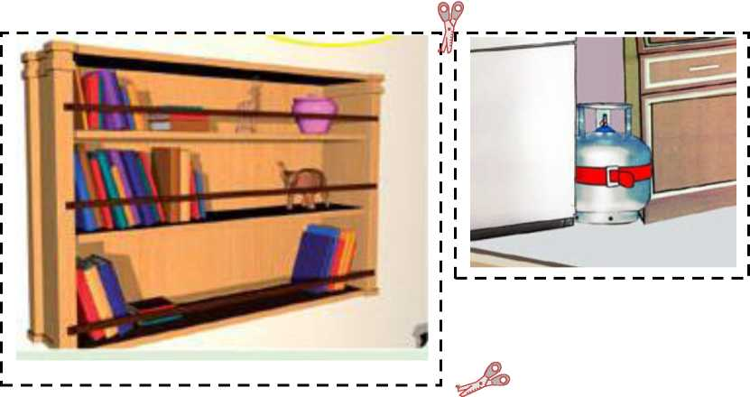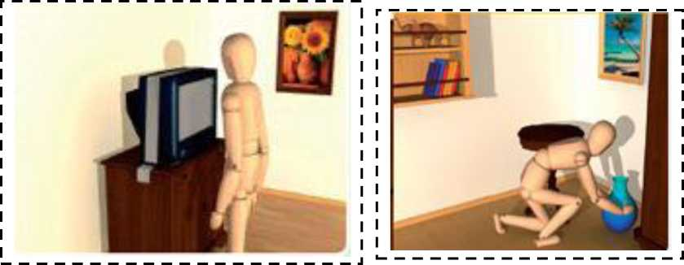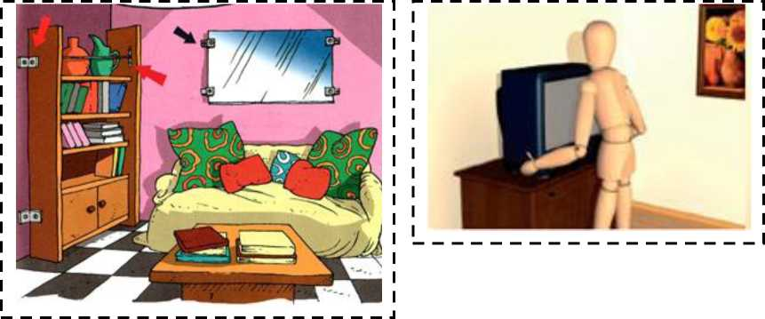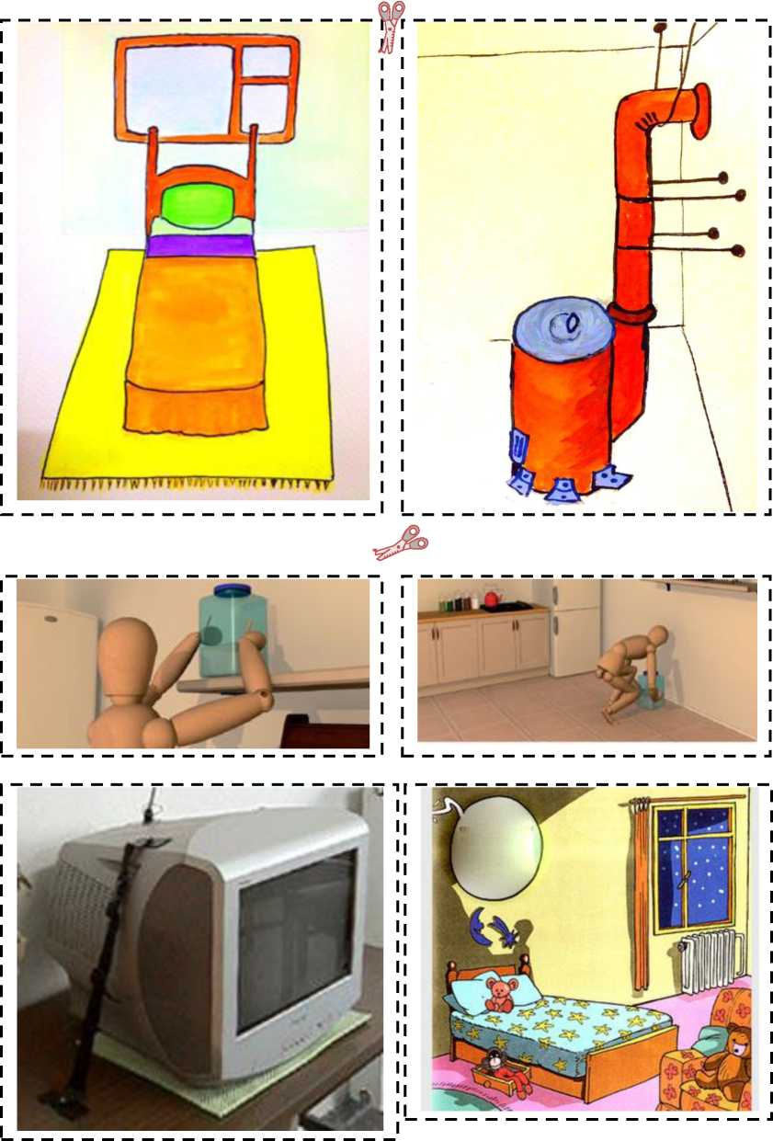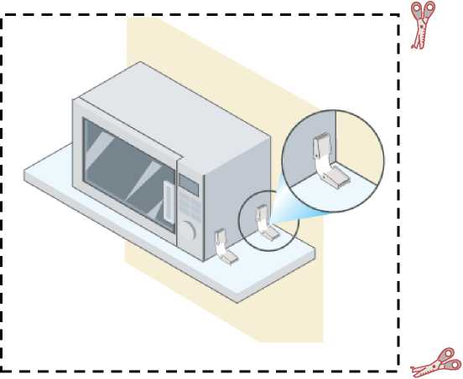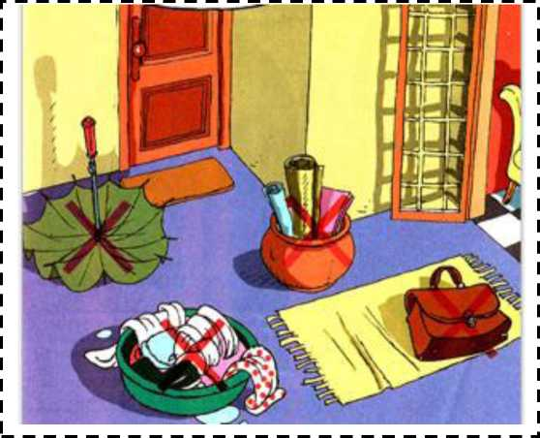

|  |  |
| --- | --- |
| Etkinliğin Uygulanacağı Dersler: | Hayat Bilgisi |
| Etkinliğin Sınıf Seviyesi: | 1. Sınıf - 4. Sınıf |
| Etkinliğin Uygulanacağı Tema: | 1. Sınıf: Okul Heyecanım  4. Sınıf: İnsanlar, Yerler ve Çevreler: Yaşadığımız Yerler. |
| Etkinliğin Kazanımları: | 1. Sınıf: 1.33. Doğal afetlerin etkilerinden korunmak için okuldaki güvenlik önlemlerinin gereğini yerine getirir.  4. Sınıf: 8. Doğal afetler karşısında hazırlıklı olur. |
| Afetten Korunma ve Güvenli Yaşam Ara Disiplin Kazanımları: | 1. Sınıf: 9. Bir deprem sırasında alınması gereken pozisyonu bilir.  13. Bir deprem sonrasında binadan tahliye yollarım bilir.  22. Depreme karşı sınıf içinde alınabilecek basit önlemleri uygular. |
|  | 4. Sınıf: 3. Deprem sonrasında gerekli olan malzemeler hakkında fikir edinir.   1. Bir deprem sonrasında binadan tahliye yollarını bilir. 2. Binanın tahliyesi sırasında karşılaşabilecekleri tehlikelerin farkına varır. 3. Binanın tahliyesi sırasında karşılaşabilecekleri tehlikelere ilişkin yapabileceklerini açıklar. |
| Etkinliğin Kazandıracağı Beceriler: | Gözlem, karar verme, iletişim, akıl yürütme |
| Etkinliğin Süresi: | 40'+ 40' |
| Etkinlik İçin Gerekli Materyal, Araç-Gereç ve Malzemeler: | Ek-1 Depremle İlgili Piktogramlar (şekiller), fon kartonu, yapıştırıcı, boya kalemleri, patafiks, iğne |

Öğretmen Hazırlığı:

Arkalarında anlamları yazan piktogramlar Ek-1 "Depremle İlgili Piktogramlar" grup sayısı kadar çoğaltılır.

Öğretmen Bilgi Notu:

Piktogram: bir objeyi, bir yeri, bir işleyişi, bir kavramı resmetme yoluyla temsil eden semboldür. örn: trafik işaretleri.

Etkinliğin Uygulama Basamakları:

1. Öğretmen öğrencilere aşağıdaki soruları sorar.

* 'Depremde ne olur neler yaşanır?'
* 'Depremden korunabilir miyiz?'

1. Öğretmen "deprem öncesi, sırası ve sonrası yapılması gereken hareketleri kapsayan bazı piktogramlar (şekiller) var. Bakalım piktogramların (şekillerin) ne anlama geldiklerini bulabilecek misiniz?" "Bu şekiller bize ne anlatmak istiyor?" diye sorar.
2. Öğretmen Ek-1'deki piktogramları (şekiller) karışık olarak havaya kaldırıp sorar ve doğru cevabı aldıktan sonra tahtaya anlamlarını yazar. Hareketlerin nedenleri tartışılır.
3. Öğretmen öğrencilere bu şekilleri 'deprem öncesi, sırası ve sonrası yapılması gerekenler olarak gruplandırabilir miyiz?' der ve "evet" cevabını aldıktan sonra öğrencilerin gruplandırmasını ister.
4. Öğrenciler 5'erli veya 7'şerli gruplara ayrılır.
5. Her grup kestiği piktogramları grubuna uygun şekilde patafiks ya da iğne yardımıyla kartonlara yapıştırarak etkinliği tamamlar.
6. Grup sözcüsü sunuşunu yapar ve piktogramın neden o gruba yapıştırıldığı tartışılırken diğer öğrencilere gruplamanın doğru olup olmadığı sorulur.
7. Tartışma sonucunda öğretmen doğru gruplandırmayı açıklar. Öğrenciler yanlış olanları düzeltir.
8. Çalışmalar okul afet panosunda ve muhtelif panolarda sergilenir.

DEPREM ÖNCESİNDE YAPILACAK HAZIRLIKLAR

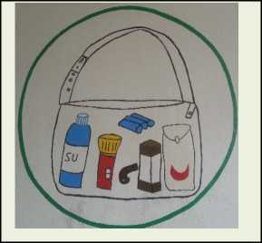

DEPREM ÇANTANI HAZIRLA

Deprem çantası hazırlayarak; depremden sonra gerekli olan acil ihtiyaçlarımızı karşılamak için bir hazırlık yapmış oluruz. İçinde su, bisküvi, fener, ilk yardım çantası, düdük, battaniye, yedek giysiler, nakit para vb. malzemeler bulunur.

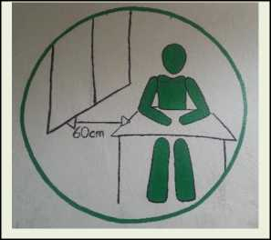

CAMLARDAN UZAK DUR

Evde ve okulda pencerelerden en az 60 cm uzakta durmalıyız. Deprem sırasındaki şiddetli sarsıntı pencere camlarını patlatarak yaralanmamıza neden olabilir.

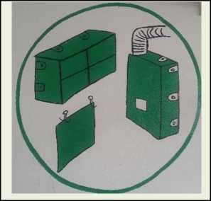

|  |  |
| --- | --- |
| EŞYALARI SABİTLE |  |
| Depremden önce evdeki ve | okuldaki |
| eşyalarımızı sabitlemeliyiz. Böylece | deprem |
| sırasında üzerimize düşmelerine engel oluruz. | |

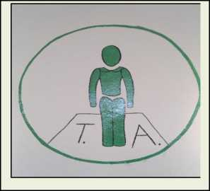

TOPLANMA ALANINI BELİRLE

Önce ailemizle birlikte toplanma alanımıza karar vermeliyiz. Depremden sonra birbirimizi kolaylıkla bulalım. Okulda toplanma alanımız, okul bahçesi.

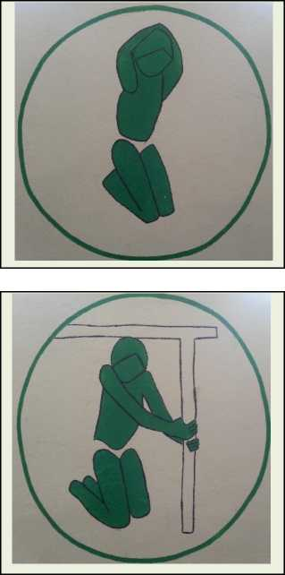

ÇÖK-KAPAN-TUTUN

Deprem sırasında ÇÖK-KAPAN hareketlerini kendimizi korumak için yapmalıyız.

ÇÖK-KAPAN-TUTUN

Sıkıca tutunup depremin geçmesini sabırla beklemeliyiz.

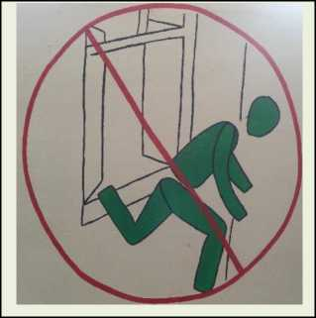

|  |  |
| --- | --- |
| PENCEREDEN ATLAMA |  |
| Deprem sırasında atlamamalıyız. | pencerelerden |

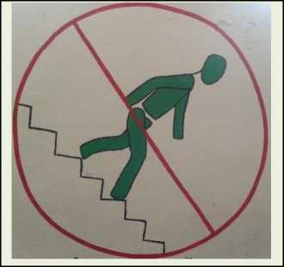

MERDİVENLERE KOŞMA

Deprem sırasında merdivenlere koşmayalım. Çünkü depremde ilk yıkılacak yerlerden birisidir.

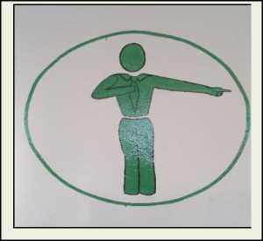

ÖĞRETMENİNİN TALİMATLARINI DİNLE

Depremin sarsıntısı geçtikten sonra; öğretmenimizin talimatlarını dinlemeliyiz. Bu sırada öğretmenimiz hızlıca merdivenleri kontrol edecek ve çıkışımızı sağlayacaktır.

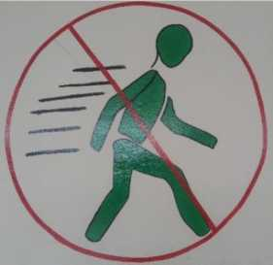

KOŞMA

Binayı boşaltırken hızlı olacağız koşmayacağız.

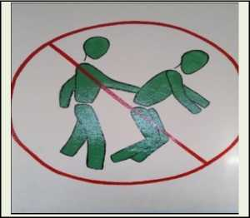

İTME

Binayı boşaltırken birbirimizi itmeyeceğiz. İtişirsek yaralanmalara sebep olabiliriz. Yolumuzu tıkayarak karışıklığa ve paniğe neden olabiliriz.

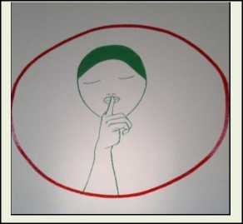

KONUŞMA

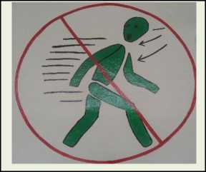

GERİ DÖNME

Tahliye sırasında geriye dönmeyelim.

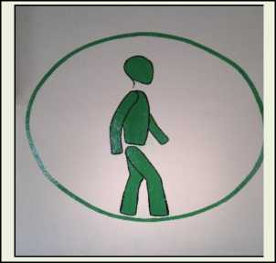

ÇIKIŞA YÖNEL

Çıkışlara yönelerek binayı bir an önce boşaltalım.

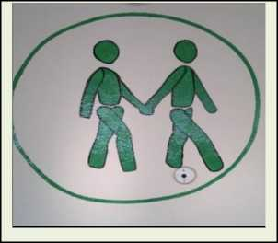

ARKADAŞINLA YARDIMLAŞ

Birbirimizin elinden tutalım ve yardımlaşalım.

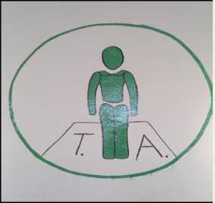

TOPLANMA ALANINDA BEKLE

Binadan çıkar çıkmaz toplanma alanına gidelim ve bekleyelim. Bu sırada öğretmen yoklama alır. Yetkili kişilerin talimatlarını dinleyelim. Ailemizin gelmesini bekleyelim.

|  |  |  |  |
| --- | --- | --- | --- |
| DÜZEYLER  ÖLÇÜTLER | YETERLİ  3 | ORTA  2 | GELİŞTİRİLMELİ  1 |
| Depremden önce yapılacak hazırlıklarla ilgili piktogramları bulup yapıştırmış. |  |  |  |
| Deprem sırasında yapılacaklarla ilgili olan piktogramları bulup yapıştırmış. |  |  |  |
| Depremden sonra yapılacaklarla ilgili piktogramları bulup yapıştırmış. |  |  |  |
| Gruplandırdığı piktogramların başlıklarını doğru yazmış. |  |  |  |
| Piktogramların altına doğru açıklamaları yapmış. |  |  |  |
| Bitişik eğik yazı kurallarını uygulayarak yazmış. İmla kurallarına ve noktalama işaretlerini doğru uygulamış. |  |  |  |
| TOPLAM |  | | |
| NOT |  | | |

Öğretmen Bilgi Notu: Piktogram Örnekleri

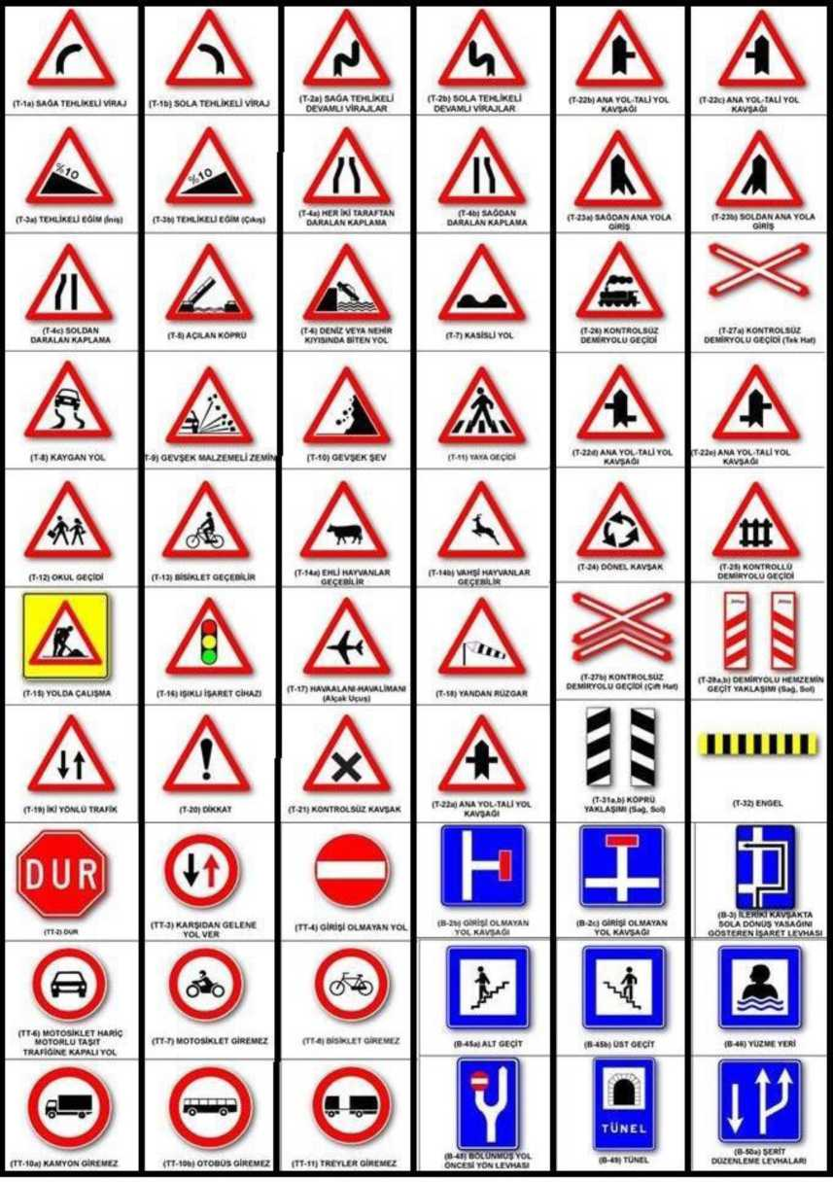

YANGIN VAR!

|  |  |
| --- | --- |
| Etkinliğin Uygulanacağı Ders: | Hayat bilgisi |
| Etkinliğin Sınıf Seviyesi: | 3. sınıf |
| Etkinliğin Uygulanacağı Tema: | Benim Eşsiz Yuvam |
| Etkinliğin Kazanımı: | B.3.38. Evde meydana gelebilecek tehlikeli ya da acil durumlarda ne yapması gerektiğini uygulayarak gösterir. |
| Afetten Korunma ve Güvenli Yaşam Ara Disiplin Kazanımı: | Tehlikelerin azaltılması konusunda alınabilecek önlemleri araştırır ve uygun çözümler sunar. |
| Etkinliğin Kazandıracağı Beceriler: | Düşünme, görsel okuma, karşılaştırma, akıl yürütme. |
| Etkinliğin Süresi: | 40'+ 40' |
| Etkinlik İçin Gerekli Materyal, Araç-Gereç ve Malzemeler: | Ek-1 Basında Çıkan Yangın Haberleri Çalışma Kâğıdı. Ek-2 Yangın Söndürme Tüpü Kullanım Çalışma Kâğıdı.  Ek-3 Cevap Kâğıdı |

Öğretmen Hazırlığı: Ek-1 "Basında Çıkan Yangın Haberleri" ve Ek-2 "Yangın Söndürme Tüpü Kullanımı" çalışma kâğıtları sınıftaki öğrenci sayısı kadar çoğaltılır.

Etkinliğin Uygulama Basamakları:

1. "Yangınların sebepleri nelerdir?" sorusu sorularak öğrencilere aşağıdaki nedenlere ulaşmasını sağlamak için beyin fırtınası yaptırılır.

YANGIN NEDENLERİ

1. Baca Yangınları
2. Sigara ve Kibrit
3. Kıvılcım
4. Elektrik
5. Benzin
6. Likit Petrolgazı - Lpg (tüp gaz)
7. Yıldırım
8. Güneş Isısı
9. Yangınla ilgili basında çıkan haberlerin yer aldığı Ek-1 öğrencilere dağıtılır ve her bir habere ilişkin aşağıdaki sorular sorulur:

* Haber 1-Soru: Bu yangın neden çıkmış? Neden zamanında söndürülememiş?
* Haber 2-Soru: Otomobildeki yangın neden söndürülememiş olabilir?
* Haber 3-Soru : Sizce bu orman yangınına ne sebep olmuştur?

1. Öğrencilerden "Yangın için önlem almak, yangını söndürmekten daha ucuz, kolay ve değerlidir.'' cümlesini açıklamaları istenir.
2. Yangın söndürme cihazı ile ilgili çalışma kâğıdı Ek-2 dağıtılır ve cevaplandırmaları istenir.

EK-1 BASINDAN YANGIN HABERLERİ Haber 1

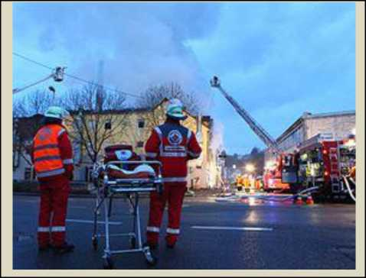

[Almanya'](http://www.cnnturk.com/guncel.konular/almanya/389/index.html)nın güneyindeki

Backnang kentinde dün sabah saatlerinde bir apartmanda yangın çıktı, aynı aileden 8 Türk hayatını kaybetti. Yangın neden çıktı, henüz bilinmiyor. Ancak sobadan çıkan kıvılcım olma ihtimali üzerinde duruluyor. Binanın eski olduğu, bu nedenle yangının kısa sürede yayılmış olabileceği de tahminler arasında.

Kaynak:[www.cnnturk.com](http://www.cnnturk.com) (haber etkinlik geliştiren tarafından uyarlanmıştır.)

Haber 2

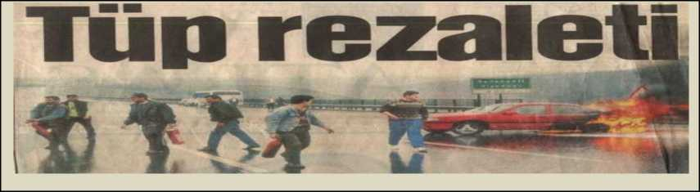

Haber 3

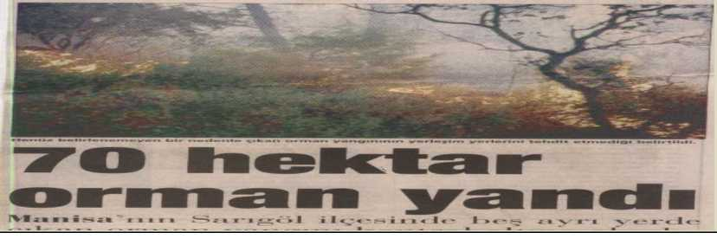

Kayna k:iys. ¡nonu.edu. tr/mdex.php?mw=218&web

EK-2 YANGIN SÖNDÜRME TÜPÜ KULLANIMI ÇALIŞMA KAĞIDI

Aşağıda bulunan yangın söndürme tüpü ile ilgili sorularda boş bırakılan yerlere uygun sözcüğü bulup yazınız

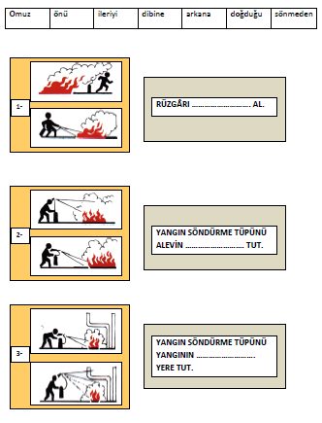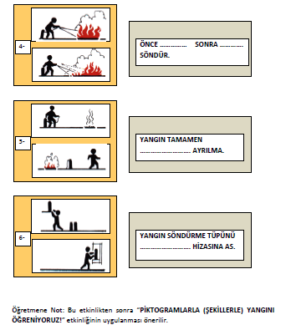

Rüzgârı arkana al

Yangın söndürme tüpünü alevin dibine tut

Yangın söndürme tüpünü yangının doğduğu yere tut

Önce önü sonra ileriyi söndür

Yangın tamamen sönmeden ayrılma

Yangın söndürme tüpünü omuz hizasına as

PİKTOGRAMLARLA (ŞEKİLLERLE) YANGINDAN KORUNMAYI

ÖĞRENİYORUZ!

|  |  |
| --- | --- |
| Etkinliğin Uygulanacağı Ders: | Hayat bilgisi |
| Etkinliğin Uygulanacağı Sınıf Seviyesi: | 3. sınıf |
| Etkinliğin Uygulanacağı Tema: | Benim Eşsiz Yuvam |
| Etkinliğin Kazanımı: | Evde meydana gelebilecek tehlikeli ya da acil durumlarda ne yapması gerektiğini uygulayarak gösterir. |
| Afetten Korunma ve Güvenli Yaşam Ara Disiplin Kazanımı: | Tehlikelerin azaltılması konusunda alınabilecek önlemleri araştırır ve uygun çözümler sunar. |
| Etkinliğin Kazandıracağı Beceriler: | Düşünme, görsel okuma, karşılaştırma, akıl yürütme. |
| Etkinliğin Süresi: | 40' |
| Etkinlik İçin Gerekli Materyal, Araç-Gereç ve Malzemeler: | Ek-1 Yangın Piktogramları, karton, sabitleyici ( patafiks veya iğne önerilir) |

Öğretmene Not: *Bu etkinliğin "Yangın Var" etkinliğinden sonra uygulanması tavsiye edilir.

*Piktogram: bir objeyi, bir yeri, bir işleyişi, bir kavramı resmetme yoluyla temsil eden semboldür. Örn: trafik işaretleri.

Öğretmen Hazırlığı: Arkalarında anlamları yazan Ek-1 Yangın Piktogramları, öğretmen tarafından çoğaltılarak sınıfa getirilir.

Etkinliğin Uygulama Basamakları:

1. Bir önceki derste "Yangın Var" etkinliğinde öğrenilen yangının nedenleri hakkında kısa bir hatırlatma yapılır.
2. Öğretmen "yangın öncesi ve yangın sırası yapılması gereken hareketleri kapsayan bazı piktogramlar (şekiller) var. Bakalım piktogramların (şekiller) ne

anlama geldiklerini bulabilecek misiniz?" "Bu şekiller bize ne anlatmak istiyor?" diye sorar.

1. Öğretmen Ek-1 Yangın Piktogramlarını karışık olarak havaya kaldırıp sorar ve doğru cevabı yakaladıktan sonra tahtaya anlamlarını yazar. Hareketlerin nedenleri tartışılır.
2. Öğretmen öğrencilere bu şekilleri "yangın öncesi ve yangın sırası yapılması gerekenler olarak gruplandırabilir miyiz?" der ve "evet" cevabını aldıktan sonra öğrencilerin gruplandırmasını ister.
3. Öğrenciler 5 veya 7 kişilik gruplara ayrılır.
4. Her grup kestiği piktogramları grubuna uygun şekilde patafiks ya da iğne yardımıyla kartonlara yapıştırarak etkinliği tamamlar.
5. Grup sözcüsü sunuşunu yapar ve piktogramın neden o gruba yapıştırıldığı tartışılırken diğer öğrencilere gruplamanın doğru olup olmadığı sorulur.
6. Tartışma sonucunda öğretmen doğru gruplandırmayı açıklar. Öğrenciler yanlış olanları düzeltir.
7. Çalışmalar okul afet panosunda ve muhtelif panolarda sergilenir.

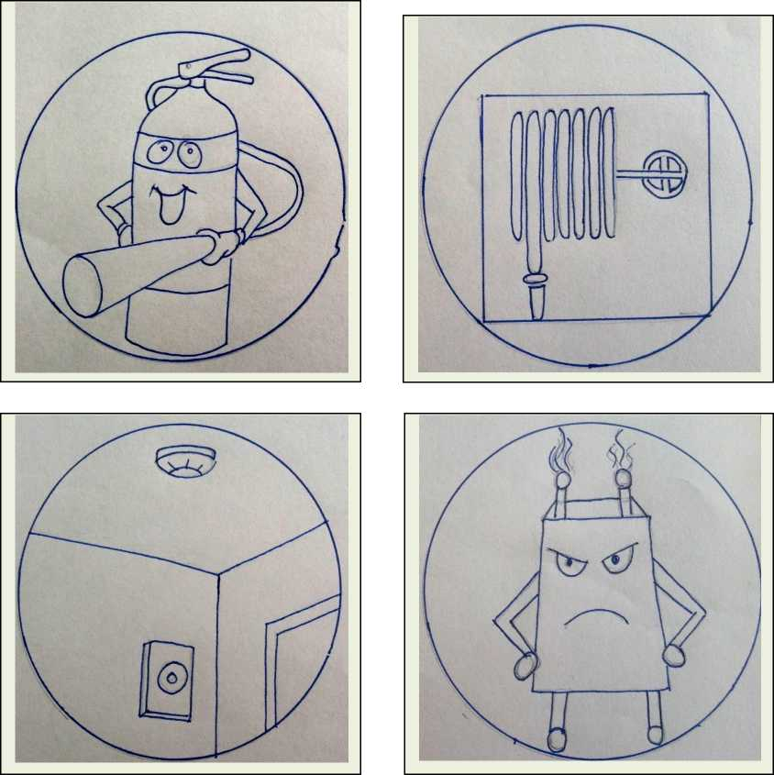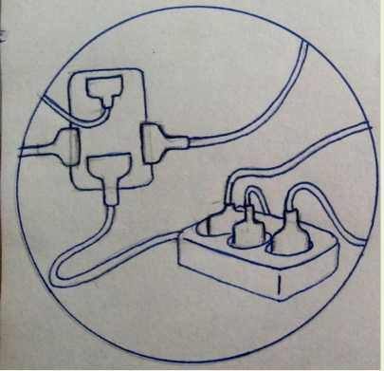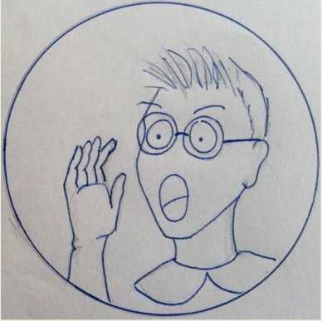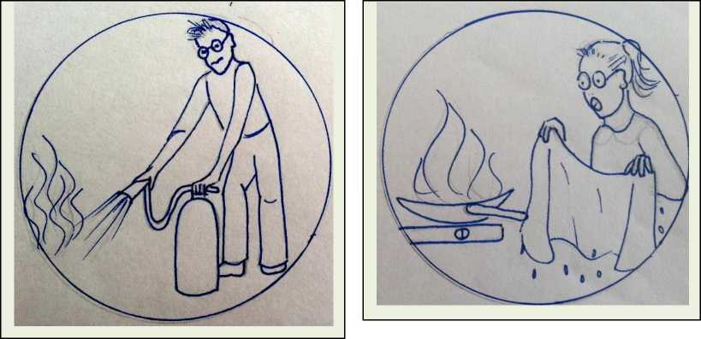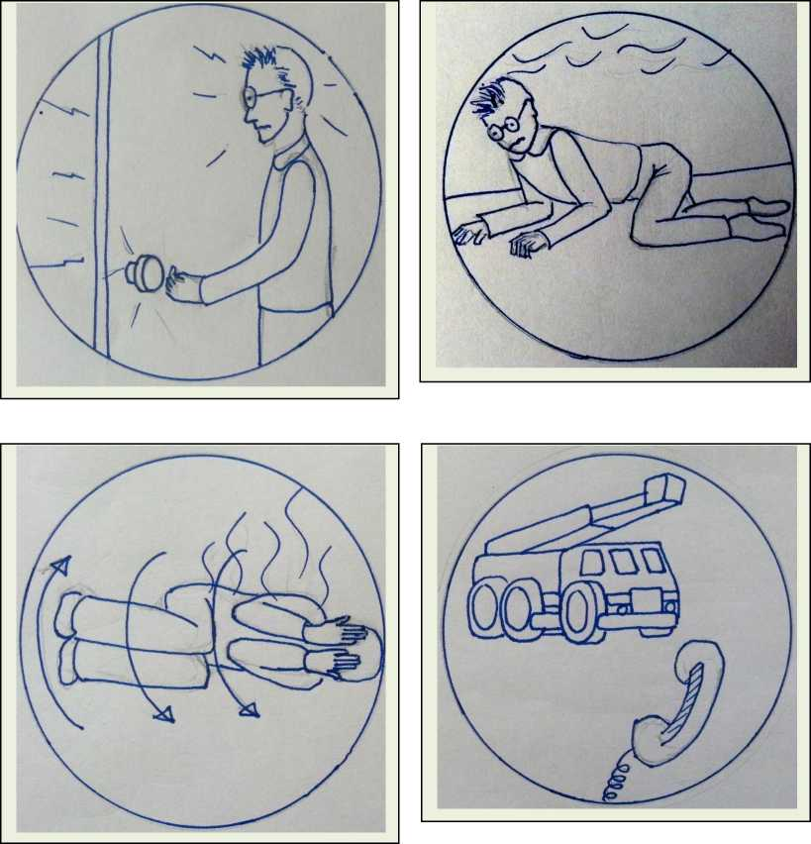

YANGIN ÖNCESİ

1. YANGIN TUPUN HAZIR OLSUN
2. YANGIN DOLABIN HAZIR OLSUN
3. YANGIN ALARMIN DUMAN DEDEKTÖRÜN HAZIR OLSUN
4. KİBRİTLE OYNAMA
5. PRİZLERE DİKKAT ET

YANGIN SIRASI

1. BAĞIRARAK YANGINI HABER VER
2. YANGIN SÖNDÜRME TÜPÜNÜ ALEVİN DİBİNE TUT
3. YAĞ YANGINLARINA ASLA SU DÖKME, ISLAK ÖRTÜ KULLAN
4. KAPIYI AÇMADAN ÖNCE SICAKLIĞINI KONTROL ET
5. DUMANDAN KORUNMAK İÇİN YERDE SÜRÜNEREK İLERLE
6. EĞER ALEV ALDIYSAN YERE YAT-YUVARLAN
7. İTFAİYEYİ ARA

GÖREVİMİZ TEHLİKE

|  |  |
| --- | --- |
| Etkinliğin Uygulanacağı Ders: | Hayat bilgisi |
| Etkinliğin Uygulanacağı Sınıf Seviyesi: | 3. sınıf |
| Etkinliğin Uygulanacağı Tema: | B. Benim Eşsiz Yuvam |
| Etkinliğin Kazanımı: | B.3.39 Doğal afetler sırasında evinde yapılması gerekenleri, yetişkinler eşliğinde uygulayarak gösterir. |
| Afetten Korunma ve Güvenli Yaşam Ara Disiplin Kazanımı: | 13. Bir deprem sonrasında binadan tahliye yollarını bilir. |
| Etkinliğin Kazandıracağı Beceriler: | Güvenlik ve korunmayı sağlama, problem çözme. |
| Etkinliğin Süresi: | 40' + 40' |
| Etkinlik İçin Gerekli Materyal, Araç-Gereç ve Malzemeler: | Ek-1 Afet Resimleri, Ek-2 Esma'nın Röportajı Okuma Metni, Ek-3 Labirent Bulmacası Çalışma Kâğıdı |

Öğretmen Hazırlığı: Ek-1 "Afet Resimleri", Ek-2 "Esma'nın Röportajı Okuma Metni'', Ek-3 "Labirent Bulmacası Çalışma Kâğıdı" öğrenci sayısına göre çoğaltılır.

Etkinliğin Uygulama Basamakları:

1. Ek-1 "Afet Resimleri" çoğaltılarak öğrencilere dağıtılır ve öğrencilerden resimleri incelemelerini istenir.
2. Resimlerle ilgili aşağıdaki sorular sorulur:

* Bu resimler bir afet sonrası çekilmiştir. Bu hangi afet olabilir? (öğrencilerden deprem cevabı alınması sağlanır.)
* Resimlerde, deprem hangi zararlara yol açmıştır?
* Biz bu resimlerdeki yerlerde bulunuyor olsaydık, ne gibi sorunlarla karşılaşabilirdik?
* Bu sorunlar bize zarar verebilir mi?

• Bu resimlerin arasında bir kedi ve bir yaşlı teyze var. Sizce neden bu resimlerin arasında yer almaktadır?

1. Öğrencilere "Deprem sonrası tahliye anında sizce nasıl davranmalı, nelere dikkat etmeliyiz?'' sorusu sorulur. Alınan cevaplar tahtaya listelenir.
2. Öğrencilere Ek-2 "Esma'nın Röportajı Okuma Metni" dağıtılarak okumaları istenir.
3. Öğrencilerden tahtadaki tahliye anında belirlenen uygun davranış listesi ile metinde okudukları bilgileri karşılaştırmaları istenir.
4. Öğrencilere, "Deprem sonrasında evimizden çıkıp, güvenli alana ulaşmalıyız. Ancak deprem sonrasında evimizde düşen, kırılan ve daha büyük zararlara yol açabilecek birçok eşya vardır. Bu eşyalar tehlike yaratabilir ve bizim evden tahliye olmamızı engelleyebilir. Deprem öncesi aldığımız önlemler tehlikeyi en aza indirgese de tamamen ortadan kaldırmaz. Metinde de görüldüğü gibi tahliye esnasında yapacağımız doğru davranışlarla deprem sonrası oluşan olumsuzlukları en aza indirebiliriz" açıklaması yapılır.
5. Öğrencilere Ek-3 "Labirent Bulmacası Çalışma Kağıdı" dağıtılır. Bulmaca ile ilgili "Bu bir deprem sonrası tahliye labirenti bulmacasıdır. Labirentteki kutucuklara geldiğinizde ilgili kutucuğun yönergesini okuyun. Kutucukların içindeki rakamlar doğrultusunda ilerleyin." yönergesi verilir.
6. Labirent Bulmacası Çalışma Kâğıdı'ndaki görevlerin yapılış nedenlerine yazılan cevaplar tartışılarak cevapların uygunluğu doğrultusunda değerlendirmeler yapılır.

EK-1 AFET RESİMLERİ

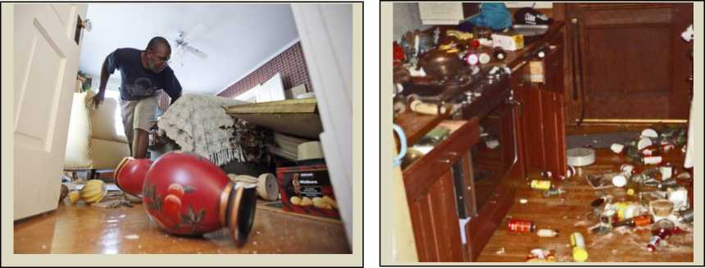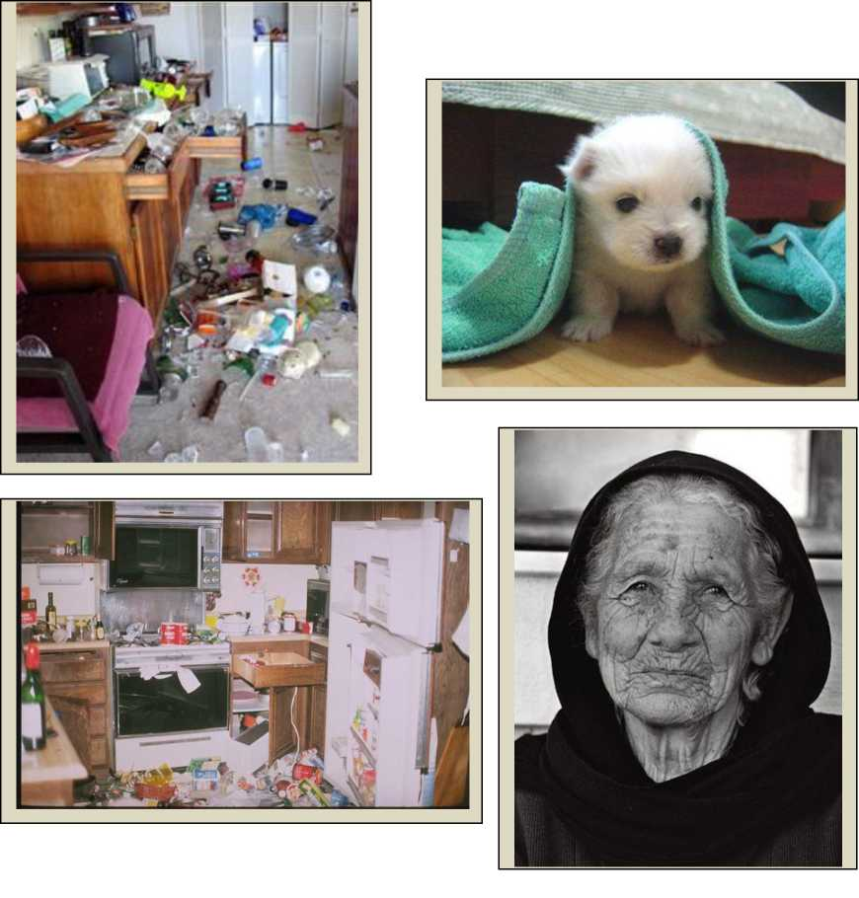

EK-2 ESMA'NIN RÖPORTAJI OKUMA METNİ

ESMA'NIN RÖPORTAJI

Esma bugün çok heyecanlıydı. Çünkü bugün ilk gazetecilik deneyimini yaşayacaktı.

Her şey şubat ayındaki sosyal kulüp toplantısında başlamıştı. Öğretmenleri sivil savunma kulübü olarak bir gazete çıkarmaktan bahsediyordu. Gazete mart ayında çıkacaktı. 1-7 Mart arası Deprem Haftası olduğundan gazete deprem temalı olacaktı. O gün toplantıda arkadaşlarıyla gazetenin içeriği hakkında uzun uzun konuştular. Deprem hakkında nelere yer vereceklerini, hangi kaynaklardan araştırma yapacaklarını kararlaştırdılar. Deprem konusunda eski gazete haberlerinden, internetten, ansiklopedilerden yararlanacaklardı. Hep birlikte görev paylaşımı yaptılar. Esma'nın görevi de "Deprem Sonrasında Tahliye" konusuydu. Bunun için AFAD'da (Afet ve Acil Durum Yönetim Başkanlığı) çalışan uzman Orhan Bey'le röportaj yapacaktı.

İşte o gün gelmişti. Esma elinde kayıt cihazı ile Orhan Bey'in karşısında duruyordu.

Esma: Öncelikle beni kabul ettiğiniz için teşekkür ederim. Ben ve diğer arkadaşlarım gazetemizin ulaşabileceği herkesi deprem konusunda bilgilendirmek istiyoruz.

Orhan Bey: Asıl ben teşekkür ederim. Ülkemiz deprem bölgesinde yer alıyor. Bu yüzden deprem konusunda tüm halkımız bilinçli olmalıdır. Siz ve sizin gibi öğrenciler bu konuda öğrendiklerini çevresine de anlatarak daha çok insanı bilinçlendirebilir. Böylece deprem nedeniyle oluşan zararları doğru davranışlarla en aza indirebiliriz.

Esma: Benim konum deprem sonrasında evde doğru bir tahliyenin nasıl yapılmasıyla ilgili. Bu konuda bildiklerinizi bizimle paylaşır mısınız?

Orhan Bey: Tabii ki. Öncelikle deprem anında korkmak doğaldır. Ancak paniğe kapılmamalıyız. Paniğe kapılmak doğru kararlar almamızı engeller. Deprem sonrasında sakin olmalı kendimizi kontrol etmeliyiz.

Esma: Evet ben de paniğe kapılınca ne yapacağımı bilemem.

Orhan Bey: Çevredeki pencere ve cam eşyalar kırılmış olabilir bu yüzden ayakkabımızı ya da terliğimizi giymeliyiz.

Esma: Çok doğru! Bunu hiç düşünmemiştim.

Orhan Bey: Bunun dışında deprem sonrasında yangın, su basma tehlikelerine karşı elektrik, su ve doğalgaz vanalarını kapatmalıyız. Afet çantamızı ve acil ihtiyaç duyulacak diğer malzemeleri (giysi, battaniye, su ve gıda gibi) yanımıza almalıyız.

Esma: Bu malzemelere neden ihtiyacımız var? Depremden sonra bize bu malzemeleri dağıtmazlar mı?

Orhan Bey: Elbette dağıtacaklardır. Ancak depremden hemen sonra bize yardım gelmesini bekleyemeyiz. Çünkü depremden dolayı yollar zarar görmüş olabilir. Bu durumda yardım edecek kuruluşların bize ulaşması zaman alabilir. Bu yüzden ilk önce ihtiyaçlarımızı kendimiz karşılamalıyız. Toplanma alanında afet çantamızın içindekilerine, bizi üşütmeyecek giysilere gereksinim duyabiliriz. Geceyi dışarda geçirdiğimizde tüm bunlara ihtiyacımız olacaktır.

Esma: Peki başka nelere dikkat etmeliyiz?

Orhan Bey: Bina da bulunan yaşlı, engelli insanları, evcil hayvanları da tahliye esnasında unutmamalıyız. Onlara da kendi güvenliğimizi sağladıktan sonra yardım etmeliyiz.

Esma: Haklısınız. Yaşlı ve engelli insanların ve evcil hayvanlarımızın deprem sonrasında bize ihtiyaçları olacaktır. Onlar bizim kadar hızlı hareket edemeyebilir. Üstelik evcil hayvanlarımızda can taşıyorlar. Onlarında yaşama hakkı olduğunu unutmamalıyız.

Orhan Bey: Kesinlikle haklısın. Unutmadan binadan çıkarken paniğe kapılıp pencereden atlamak bize zarar verecektir. Bir de asansörü kullanmamalıyız. Deprem esnasında zarar görmüş olabilir.

Esma: Son bir sorum daha olacak. Toplanma alanı nasıl bir yer olmalıdır?

Orhan Bey: Toplanma alanı tehlikelerden uzak olmalıdır. Yüksek binalardan, elektrik direklerinden, düşebilecek kaya parçalarından uzakta güvenli bir yer olmalıdır.

Esma: Beni konuk ettiğiniz ve sorularımı cevapladığınız için teşekkür ederim. Eminim daha bilinçli bir toplumla afetlerin üstesinden gelebiliriz.

Esma, öğrendikleriyle mutlu olmuştu. Bu bilgilerle gazetede harika bir yazı yazacaktı. Böylece öğrendiklerini herkesle paylaşabilecekti. Kim bilir belki de bir gün, tüm bu yazdıkları birçok insanın hayatını kurtaracaktı.

EK-3 LABİRENT BULMACASI ÇALIŞMA KÂĞIDI

Sevgili Tahliye Ajanı;

Evinde yalnız olduğun sırada orta şiddetli bir deprem meydana geldi. "Çök, kapan, tutun" yaparak kendini korudun. Gerekli görevleri yerine getirdikten sonra evden çıkman gerekiyor. Ancak çıkabilmen için labirentteki 1'den 10'a kadar olan aşağıdaki görevlerini sırasıyla görevde belirtilen ilgili resme giderek tamamlamalısın. Bir görevi tamamladıktan sonra diğer görev kutucuğuna yönelmelisin. Her görevden sonra görevini yapma nedenini ilgili boşluğa yazmalısın.

Görev 1: Ayakkabını ya da terliklerini giymelisin.

Neden:

Görev 2: Büyükannene seslenmelisin.

Neden:

Görev 3: Evde bulunan elektrik, doğalgaz ve su vanalarını kapatmalısın.

Neden:

Görev 4: Kabanını ya da montunu almalısın.

Neden:

Görev 5: Salondaki evcil hayvanını almalısın.

Neden:

Görev 6: Evden çıkarken camların yanından geçerken dikkatli ol. Sakın pencereden atlama. Çıkış kapısına yönelmelisin.

Neden:

Görev 7: Deprem çantanı yanına almalısın.

Neden:

Görev 8: Asansörün yanından ilerlemelisin. Sakın asansörü kullanma.

Neden:

Görev 9: Tahliye alanına yönelmelisin.

Tahliye alanı nasıl bir yer, tarif et:

